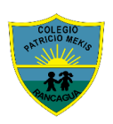Colegio Patricio Mekis

Mateo de Toro y Zambrano N° 0330. Fono: 722261343 Email: patricio.mekis@cormun.cl

“Un Colegio que Cambia”

**TAREA ARTES VISUALES**

|  |  |  |  |
| --- | --- | --- | --- |
| **Nombre del Estudiante** |  | | **Curso:**4° Básico |
| **Fecha:** 04 al 08 mayo SEMANA 6 |
| **Docente:** | Alejandra Aros O. | **Asignatura:** | Artes visuales |
| **OA1** | Crear trabajos de arte con un propósito expresivo personal y basados en la observación del: › entorno natural: naturaleza y paisaje americano | **UNIDAD** | 1 |
| **Habilidades** | Dibujar  Pintar  Moldear |
| **Objetivo** | Dibujar o moldear un paisaje americano. | | |

**Instrucciones**:

-Dibuja o moldea un paisaje que a ti te guste o te llame la atención -Puedes elegir uno de los que están más abajo o investigar en internet. - Dibuja el paisaje, animales relacionados con él y pinta con lápices de madera o témperas, o moldea con plasticina sobre una base de cartón o cartulina.

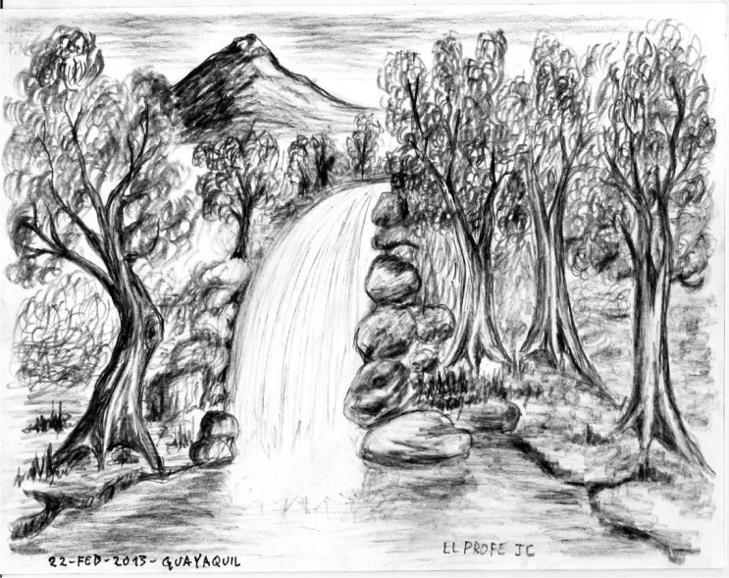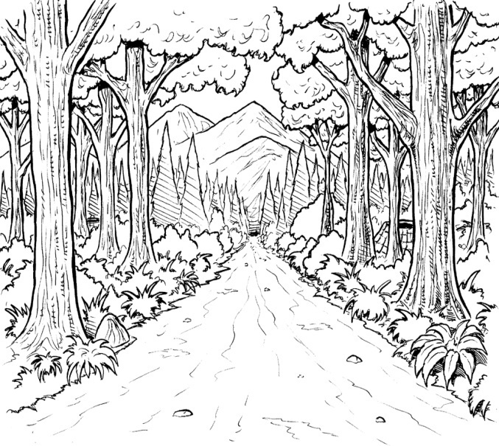

Bosque Cascada

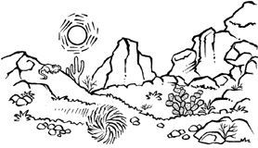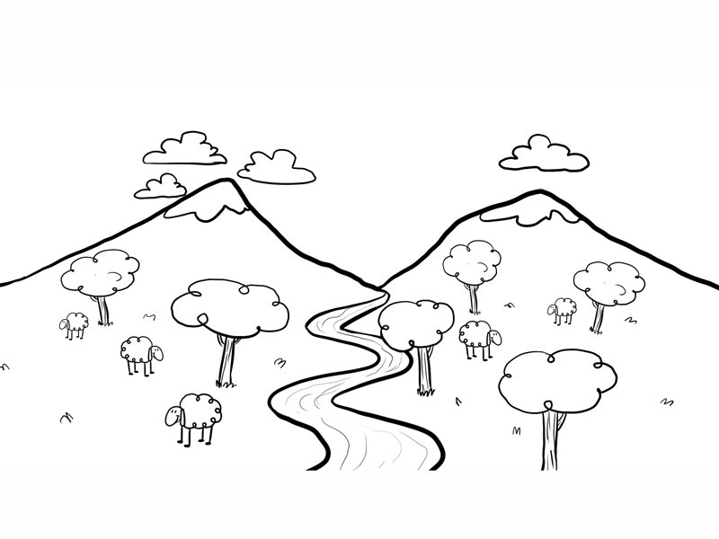

Desierto Montañas

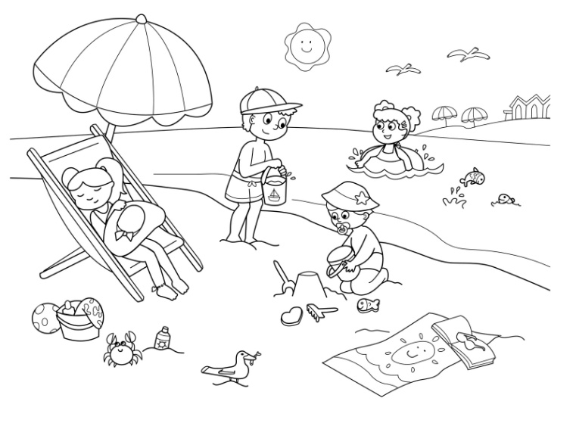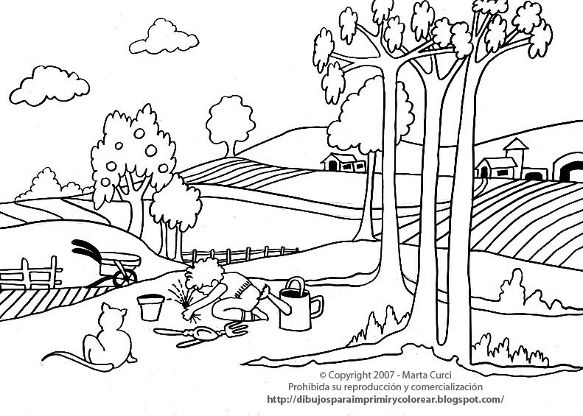

Campo Playa